建議受訪者聯絡方式
一、體育教學模組教師認證計畫
新北市屯山國小(體育教學模組策略聯盟)
聯絡人 | 鄒惠娟 校長 (02)2801-2591 An1222@gmail.com
回饋 | 本次模組策略聯盟工作坊試辦計畫，讓新北市屯山、老梅及石門國小三校全校教師100%取得模組認證，偏鄉教師體育專業能量獲得大躍進。  特別感謝體育署挹注資源，尤其偏鄉教師需跨領域教學，體育教學模組讓老師和孩子上課更快樂，非常適合永續紮根。  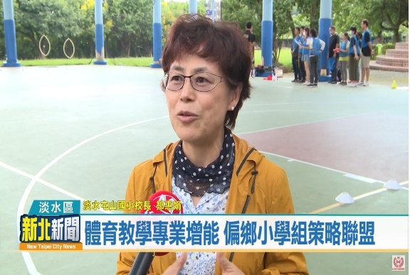
新北市彭福國小(體育教學模組2.0)
聯絡人 | 傅一峯 主任 (02)8686-6589 gtf@m90.pfps.ntpc.edu.tw
回饋 | 模組2.0的推動,讓我們學校專長及跨領域的體育老師,一同共備研發體育的校訂課程, 也藉由模組2.0的專業社群一起成長。  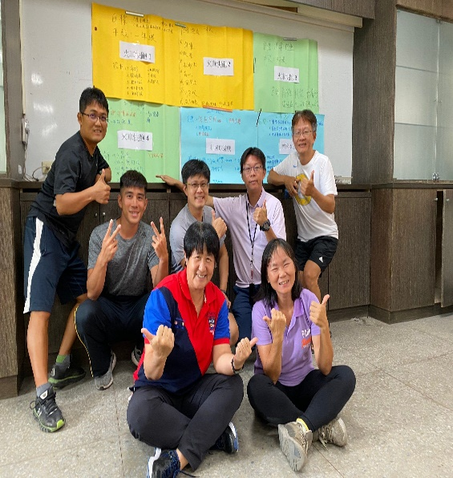

新北市新興國小(體育教學模組種子教師)
聯絡人 | 陳嘉琪 組長 (02)2620-3646 pocky05253@gmail.com
回饋 | 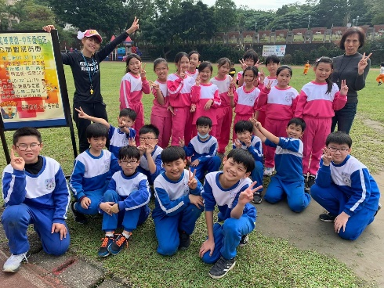  模組的課程教學提供學生許多探索、思考與討論的機會，自從實施模組的教學，課堂上充滿了學生的歡笑與討論的聲音，讓有些不敢舉手表達的孩子，透過小組與同儕的討論，勇敢表達自己的想法，許多孩子漸漸的培養出自信與表達的能力，也大大增進人際間的互動關係。  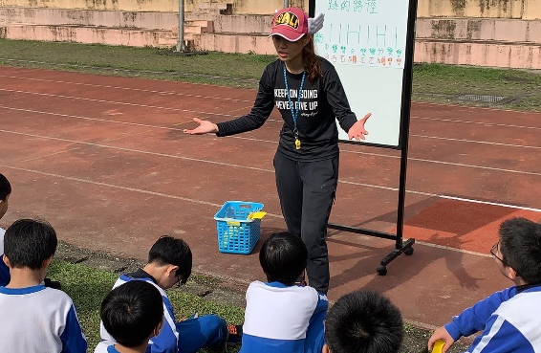

二、山野教育計畫
國立臺灣師範大學
聯絡人 | 陳永龍副教授 電話：0910-102-196 along@ntnu.edu.tw
簡介 | （一）向山致敬、向山學習：鼓勵學生走向山，促進學生能以正確的態度及方式，認識山與登山準備，而有登山與山野教育的知識學習。  （二）政策行銷、扎根教育：提供學生面對面的接觸管道，認識體育署近年來推動山野教育相關成果，並知曉諸多山野教育學校的努力。  （三）輔導獎勵、優質補助：鼓勵各級學校推動山野教育課程，並將山野教育推廣至其他學校、社區或親子，協助推廣山野教育。  （四）培育師資、深耕基層：辦理山野教育師資及大專生培育研習、工作坊等，提升教師山野教育知能，及大專生參與山野教育的志工協力。  （五）研發彙編、促進推廣：研發彙編登山與山野教育補充教材、甄選優質影音記錄片等，提供山野教育學校或教師使用或作為推廣素材。  （六）服務交流、雙向學習：邀請山野教育獲補助學校師生、曾參加體育署辦理戶外領導研習大專生，服務社會大眾以及雙向交流學習。  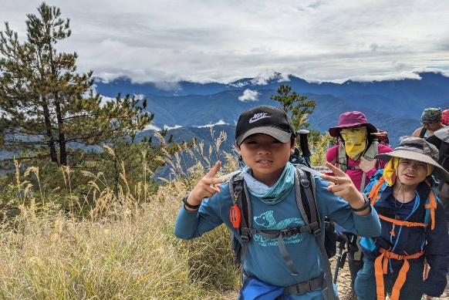
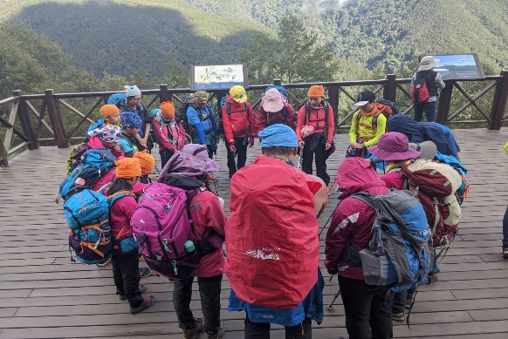

三、戶外探索教育計畫
國立臺灣師範大學
聯絡人 | 吳崇旗教授 電話：0918-465-657 wu660711@ntnu.edu.tw
簡介 | 配合教育部戶外教育實施計畫，自106年開始推動「戶外探索：鍛鍊品格、體育加值」計畫，希冀透過鼓勵各級學校學生，走出戶外，探索自然，在挑戰自我、學習與人合作的團隊情境中，透過戶外探索活動，強化學生問題解決、堅強意志、挑戰逆境等適應環境的重要能力。  計畫由臺灣師大、體育大學、臺東大學、屏東科技大學、臺北市立大學與臺灣體育運動大學等6所具有戶外探索專業師資、課程與設備器材的大學協助推動執行，在臺灣北、中、南、東各區域，扮演著「大手牽小手」區域學校推廣的重要角色。  